Indkaldelse til generalforsamling i haveforeningen
Det Grønne Paradis
onsdag den 18. januar 2016
i fælleshuset. Kl. 19.30.

Generalforsamlingen forsøges afsluttet ca. 21.30. Herefter er vores gode kontantbeholdning den glade giver af øl og sodavand.

Bestyrelsen vil efter ca. 21.30 komme med visioner for den kommende sæson. Som altid forventer bestyrelsen gode forslag fra medlemmerne, sjove indlæg og vilde planer/visioner for fremtiden.
Og husk… der findes (næsten) ingen ”ikke laden sig gørlige” ideer / visioner.

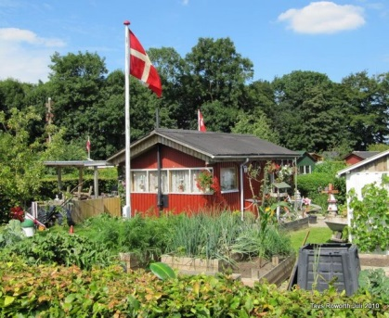
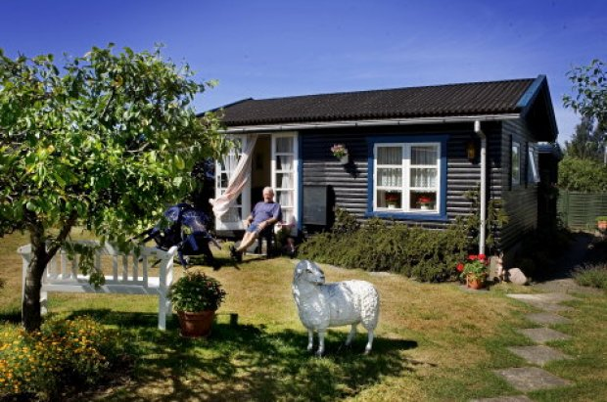

Dagsorden:

- Valg af dirigent
hhhhhh
- Valg af referent
- Valg af stemmetællere
- Formandens beretning
- Fremlæggelse at revideret årsregnskab for 2015
- Behandling af rettidige indkomne forslag.
Forslag skal være bestyrelsen i hænde senest 14 dage før generalforsamlingen.
Der er indkommet to forslag. (se bilag, som ligger på bordene)
- Et forslag fra Asta omhandlende mere belysning på havegangene.
- Et forslag fra Jørgen om fast mødetid for konditræning.

- Fremlæggelse af budget og fastsættelse at kontingent 2016 ved kassereren.
- Valg af bestyrelse.
Aksel og John er på valg og modtager genvalg.
- Valg af revisorer.
Vores revisorer, Birgit og Annelise modtager ikke genvalg. Revisorsuppleant Birgitte modtager genvalg.

- Eventuelt. Husk at beslutninger ikke kan vedtages under eventuelt.

